В данной программе разработана подсистему для работы с услугами компании, которая включает в себя следующий функционал:

* просмотр списка услуг,
* добавление/удаление/редактирование данных об услугах,
* запись клиента на услугу,
* управление ближайшими записями на услуги салона красоты

При открытии программы открывается окно для пользователя с перечнем услуг. Список услуг виден всем в клиентской зоне.

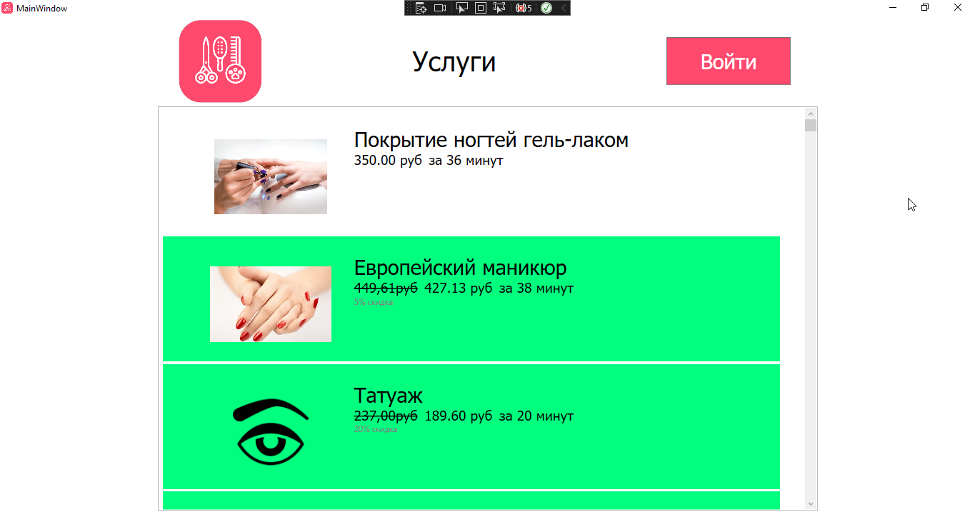

По кнопке войти откроется окно режима администратора. Для активации данного режима необходимо ввести код (0000).

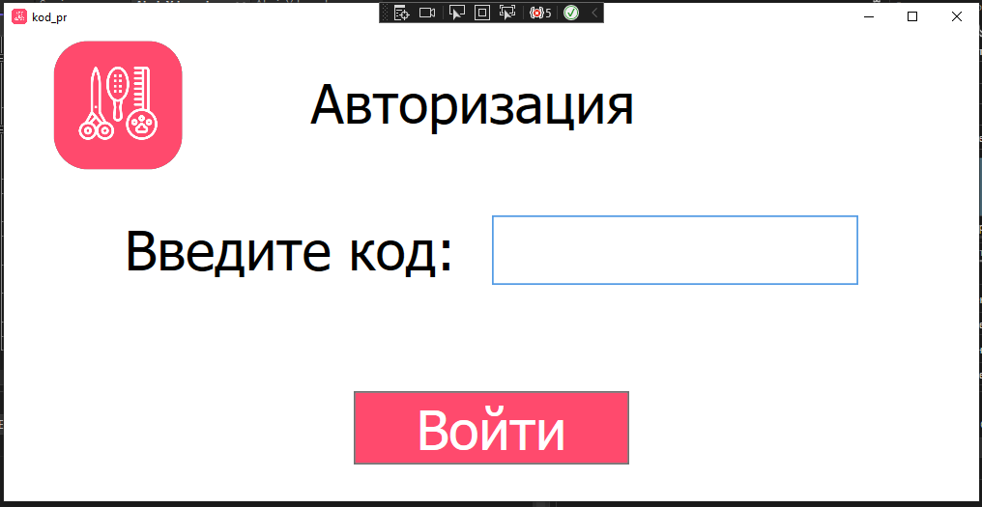

После входа откроется окно с функциями добавления, удаления, редактирования данных об услуге, а также запись клиента на услугу и просмотр ближайших записей. Услуги отображены в виде списка. У каждой услуги отображаться следующие данные: наименование услуги, стоимость, продолжительность, миниатюра главного изображения, размер скидки. Если у услуги скидка положительна, то услуга показана со светло-зеленым фоном, а основная цена перечеркнута и рядом написана итоговая цена.

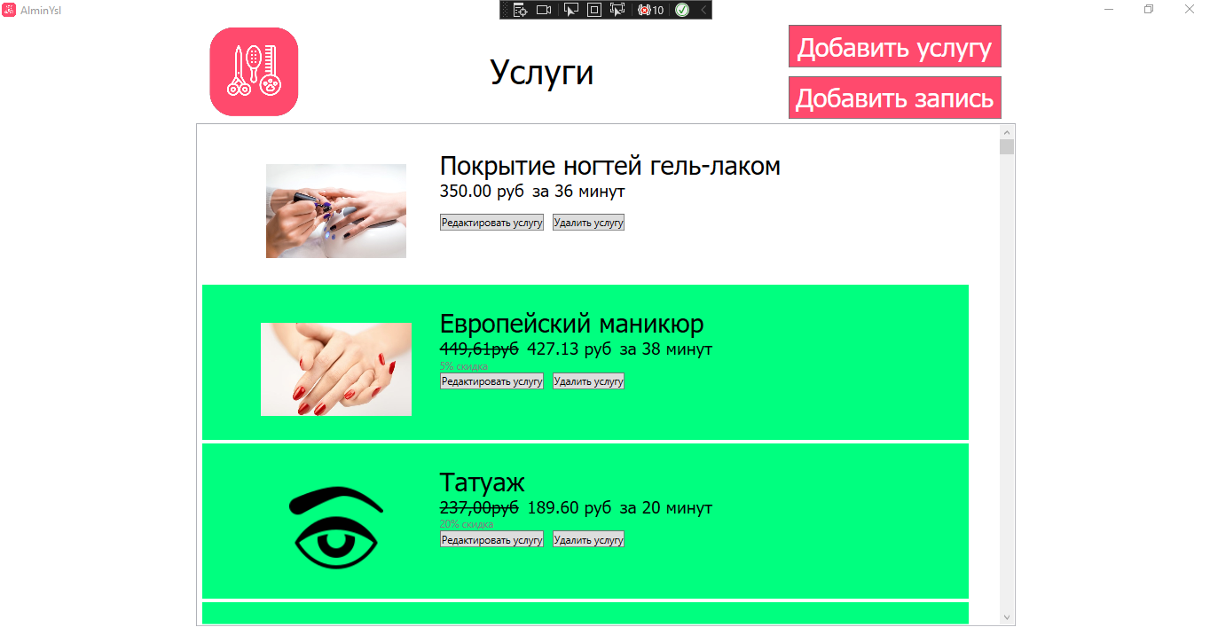

Предусмотрена возможность удаления услуги, редактирования данных существующей услуги, а также добавление новой услуги. Реализована возможность добавления записи клиента на определенную услугу.

Перечисленные функции работают по клику на соответствующие кнопки. Например, редактирование услуги.

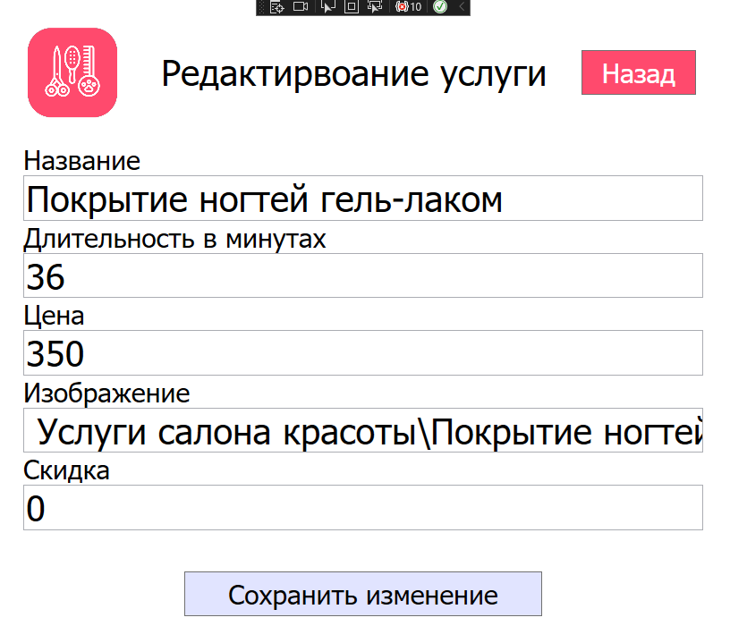

По двойному щелчку на запись откроется окно, где администратор сможет просматривать записи на услуги.

